Att läsa på till onsdag 22/3-16
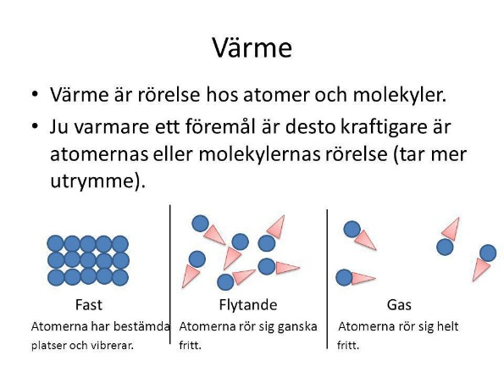
När vi mäter t.ex. vattentemperaturen är det hur mycket molekylerna rör sig som vi mäter.
Värme kan spridas genom ledning, strömning och strålning.
Ledning (t.ex. genom att man håller ett järnspett in i en eld, järnatomerna knuffar på varandra så att värmen snabbt når handen).
Strömning (t.ex. genom att luften som har värmts upp av brasan blåser mot dig och du känner då värmen).
Strålning (värmen från brasan sprids genom att värmen strålar).
Årstider/dag och natt/väder
Att vi har fyra årstider beror på att jorden snurrar ett varv kring solen på ett år och att jordaxeln lutar en aning.
Vi har varmare på sommaren än vintern, för då lutar den norra delen av jordklotet mot solen.
Att vi har dag och natt beror på att jorden snurrar runt sin egen axel, ett varv på 24 timmar (dygn). När vi är vända mot solen är det dag och tvärtom.
Solen är livsviktig eftersom det är från den all värme kommer ifrån från början.
I Europa mäter vi temperaturen i Celsius, efter den svenske astronomen Anders Celsius som uppfann denna temperaturskala. 0°C är vattnets fryspunkt och 100°C är vattnets fryspunkt.
Snö bildas på samma sätt som regn, men då det är under 0°C blir bildas iskristaller istället för molndroppar då luften stiger uppåt. När varm fuktig luft kyls av nära marken bildas dimma, man kan säga att det är moln på marken.
Meteorolog kallas en person som arbetar med att ta reda på hur vädret kommer att bli.
När solen värmer upp luften blir den lättare och den stiger upp (varm luft är lättare än kall luft). I tomrummet, där luften stigit upp, sugs det in luft och vindar uppstår.

Temperatur | Mått på hur varmt eller kallt det är. Mått på hur mycket molekylerna rör sig.
Termometer | Mäter hur varmt eller kallt det är. Mäter hur mycket molekylerna rör sig.
Rättvist test | Ett experiment där alla använder samma utrustning och gör på samma sätt.
Väder | Hur det står till med vindar, temperatur, lufttryck och nederbörd just för tillfället.
Nederbörd | Regn, snö eller hagel.
Årstider | Årets indelning efter dygnets medeltemperatur.
Varmfront | Varm luft som tränger undan kall luft.
Kallfront | Kall luft som tränger undan varm luft.
Vakuum | Ett annat ord för lufttomt.

